Avaliação de personalidade
Por David Watson
Universidade de Notre Dame
Este módulo fornece uma visão geral básica para a avaliação da personalidade. Ele discute testes objetivos de personalidade (com base em auto-relato e avaliações de informantes), testes projetivos e implícitos e medidas comportamentais/desempenho. Ele descreve os recursos básicos de cada método, bem como analisa os pontos fortes, fracos e a validade geral de cada abordagem.

objetivos de aprendizado
- Aprecie a diversidade de métodos usados ​​para medir características de personalidade.
- Entenda a lógica, os pontos fortes e fracos de cada abordagem.
- Obtenha uma noção melhor da validade geral e da gama de aplicações dos testes de personalidade.

Introdução
Personalidade é o campo dentro da psicologia que estuda os pensamentos, sentimentos, comportamentos, objetivos e interesses de indivíduos normais. Portanto, abrange uma gama muito ampla de características psicológicas importantes. Além disso, diferentes modelos teóricos geraram estratégias muito diferentes para medir essas características. Por exemplo, modelos humanisticamente orientados argumentam que as pessoas têm objetivos claros e bem definidos e se esforçam ativamente para alcançá-los ( McGregor, McAdams & Little, 2006).). Portanto, faz sentido perguntar-lhes diretamente sobre si mesmos e seus objetivos. Em contraste, as teorias orientadas psicodinamicamente propõem que as pessoas carecem de insight sobre seus sentimentos e motivos, de modo que seu comportamento é influenciado por processos que operam fora de sua consciência (por exemplo, McClelland, Koestner e Weinberger, 1989; Meyer e Kurtz, 2006). Dado que as pessoas desconhecem esses processos, não faz sentido perguntar diretamente sobre eles. É preciso, portanto, adotar uma abordagem totalmente diferente para identificar esses fatores inconscientes. Não surpreendentemente, os pesquisadores adotaram uma ampla gama de abordagens para medir características importantes da personalidade. As estratégias mais utilizadas serão resumidas nas seções seguintes.
As pessoas possuem a consciência necessária para se ver como são e fornecer insights precisos sobre suas próprias personalidades? [Imagem: fotEK10, https://goo.gl/GCBDJL, CC BY-NC-SA 2.0, https://goo.gl/Toc0ZF]

Testes Objetivos

Definição
Os testes objetivos ( Loevinger, 1957 ; Meyer & Kurtz, 2006 ) representam a abordagem mais familiar e amplamente utilizada para avaliar a personalidade. Os testes objetivos envolvem a administração de um conjunto padrão de itens, cada um dos quais é respondido usando um conjunto limitado de opções de resposta (por exemplo, verdadeiro ou falso; discordo totalmente, discordo ligeiramente, concordo ligeiramente, concordo totalmente). As respostas a esses itens são pontuadas de maneira padronizada e predeterminada. Por exemplo, as autoavaliações em itens que avaliam loquacidade, assertividade, sociabilidade, espírito aventureiro e energia podem ser somadas para criar uma pontuação geral no traço de personalidade de extroversão.
Deve-se enfatizar que o termo “objetivo” refere-se ao método usado para pontuar as respostas de uma pessoa, e não às próprias respostas. Conforme observado por Meyer e Kurtz ( 2006 , p. 233), “O que é objetivo sobre tal procedimento é que o psicólogo que administra o teste não precisa confiar no julgamento para classificar ou interpretar a resposta do examinando; a resposta pretendida é claramente indicada e pontuada de acordo com uma chave pré-existente.” Na verdade, como veremos, as respostas de uma pessoa aos testes podem ser altamente subjetivas e podem ser influenciadas por vários vieses de avaliação diferentes.

Tipos básicos de testes objetivos

Medidas de autorrelato
Os testes objetivos de personalidade podem ser subdivididos em dois tipos básicos. O primeiro tipo – que facilmente é o mais amplamente utilizado na pesquisa moderna da personalidade – pede que as pessoas descrevam a si mesmas. Essa abordagem oferece duas vantagens principais. Em primeiro lugar, os autoavaliadores têm acesso a uma riqueza inigualável de informações: afinal, quem sabe mais sobre você do que você mesmo? Em particular, os autoavaliadores têm acesso direto aos seus próprios pensamentos, sentimentos e motivos, que podem não estar prontamente disponíveis para os outros ( Oh, Wang, & Mount, 2011 ; Watson, Hubbard, & Weise, 2000). Em segundo lugar, pedir às pessoas que se descrevam é a abordagem mais simples, fácil e económica para avaliar a personalidade. Inúmeros estudos, por exemplo, envolveram a administração de medidas de autorrelato para estudantes universitários, que recebem algum incentivo relativamente simples (por exemplo, crédito extra no curso) para participar.
Os itens incluídos nas medidas de autorrelato podem consistir em palavras isoladas (por exemplo, assertivo ), frases curtas (por exemplo, estou cheio de energia ) ou frases completas (por exemplo, gosto de passar tempo com outras pessoas ). A Tabela 1 apresenta uma amostra de medida de autorrelato avaliando os traços gerais que compreendem o influente modelo de cinco fatores (FFM) de personalidade: neuroticismo, extroversão, abertura, amabilidade e conscienciosidade ( John & Srivastava, 1999 ; McCrae, Costa, & Martin , 2005 ). As sentenças mostradas na Tabela 1 são versões modificadas de itens incluídos no International Personality Item Pool (IPIP) ( Goldberg et al., 2006), que é uma rica fonte de conteúdo relacionado à personalidade em domínio público (para mais informações sobre o IPIP, acesse: http://ipip.ori.org/).
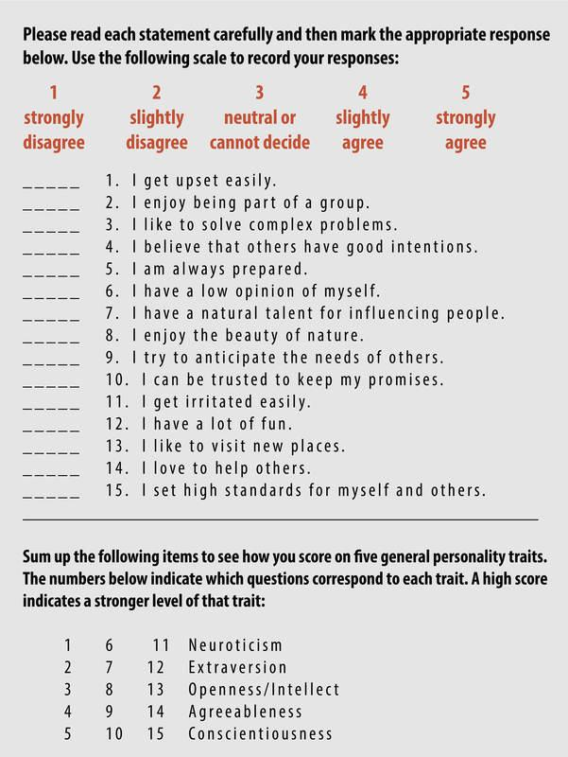Tabela 1: Amostra de medida de personalidade de auto-relato
Os testes de personalidade de autorrelato mostram uma validade impressionante em relação a uma ampla gama de resultados importantes. Por exemplo, as autoavaliações de conscienciosidade são preditores significativos tanto do desempenho acadêmico geral (por exemplo, média cumulativa de notas; Poropat, 2009 ) quanto do desempenho no trabalho ( Oh, Wang e Mount, 2011 ). Roberts, Kuncel, Shiner, Caspi e Goldberg ( 2007 ) relataram que a auto-avaliação da personalidade previu sucesso ocupacional, divórcio e mortalidade. Da mesma forma, Friedman, Kern e Reynolds ( 2010) mostraram que as classificações de personalidade coletadas no início da vida estavam relacionadas à felicidade/bem-estar, saúde física e risco de mortalidade avaliadas várias décadas depois. Finalmente, a personalidade autorrelatada tem ligações importantes e difundidas com a psicopatologia. Mais notavelmente, as autoavaliações de neuroticismo estão associadas a uma ampla gama de síndromes clínicas, incluindo transtornos de ansiedade, transtornos depressivos, transtornos por uso de substâncias, transtornos somatoformes, transtornos alimentares, transtornos de personalidade e conduta e esquizofrenia/esquizotipia (Kotov, Gamez, Schmidt , & Watson, 2010 ; Mineka, Watson, & Clark, 1998 ).
Ao mesmo tempo, porém, é claro que esse método é limitado de várias maneiras. Em primeiro lugar, os avaliadores podem ser motivados a se apresentarem de forma excessivamente favorável e socialmente desejável ( Paunonen & LeBel, 2012 ). Essa é uma preocupação específica em “ testes de alto risco ”, ou seja, situações em que as pontuações dos testes são usadas para tomar decisões importantes sobre os indivíduos (por exemplo, ao se candidatar a um emprego). Em segundo lugar, as avaliações de personalidade refletem um viés de autoaperfeiçoamento ( Vazire & Carlson, 2011 ); em outras palavras, as pessoas são motivadas a ignorar (ou pelo menos minimizar) algumas de suas características menos desejáveis ​​e, em vez disso, focar em seus atributos mais positivos. Em terceiro lugar, as autoavaliações estão sujeitas ao efeito do grupo de referência( Heine, Buchtel, & Norenzayan, 2008 ); ou seja, baseamos nossas autopercepções, em parte, em como nos comparamos com outras pessoas em nosso grupo de referência sociocultural. Por exemplo, se você tende a trabalhar mais do que a maioria de seus amigos, você se verá como alguém relativamente consciencioso, mesmo que não seja particularmente consciencioso em nenhum sentido absoluto.

avaliações de informantes
Outra abordagem é pedir a alguém que conheça bem uma pessoa para descrever suas características de personalidade. No caso de crianças ou adolescentes, é mais provável que o informante seja um pai ou professor. Em estudos com participantes mais velhos, os informantes podem ser amigos, colegas de quarto, namorados, cônjuges, filhos ou chefes ( Oh et al., 2011 ; Vazire & Carlson, 2011 ; Watson et al., 2000 ).
De um modo geral, as classificações dos informantes são semelhantes em formato às autoavaliações. Como no caso do autorrelato, os itens podem consistir em palavras isoladas, frases curtas ou sentenças completas. De fato, muitos instrumentos populares incluem versões paralelas de autoavaliação e de classificação do informante, e muitas vezes é relativamente fácil converter uma medida de autorrelato para que possa ser usada para obter classificações do informante. A Tabela 2 ilustra como o instrumento de autorrelato mostrado na Tabela 1 pode ser convertido para obter avaliações de cônjuges (neste caso, fazer com que o marido descreva as características de personalidade de sua esposa).
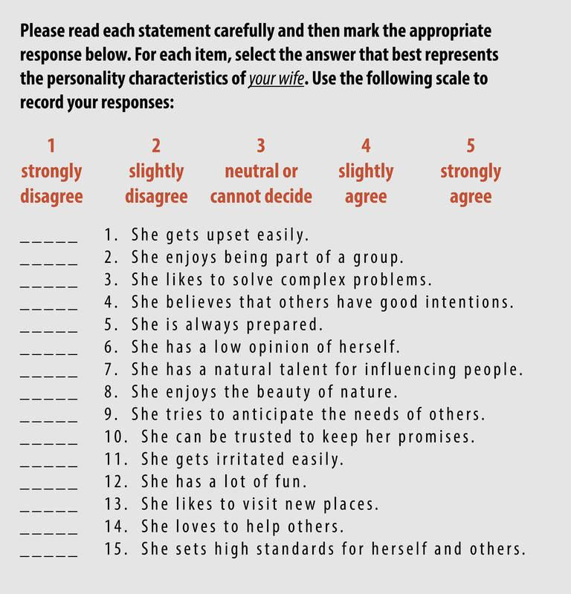Tabela 2: Amostra de Medida de Personalidade Relatada pelo Cônjuge
As classificações dos informantes são particularmente valiosas quando as autoavaliações são impossíveis de coletar (por exemplo, ao estudar crianças pequenas ou adultos com deficiência cognitiva) ou quando sua validade é suspeita (por exemplo, como observado anteriormente, as pessoas podem não ser totalmente honestas em situações de teste de alto risco ). Eles também podem ser combinados com autoavaliações das mesmas características para produzir medidas mais confiáveis ​​e válidas desses atributos ( McCrae, 1994 ).
As classificações de informantes oferecem várias vantagens em comparação com outras abordagens para avaliar a personalidade. Um informante bem conhecido provavelmente teve a oportunidade de observar grandes amostras de comportamento na pessoa que está avaliando. Além disso, estes julgamentos presumivelmente não estão sujeitos aos tipos de atitude defensiva que potencialmente podem distorcer as autoavaliações ( Vazire & Carlson, 2011 ). De fato, os informantes normalmente têm fortes incentivos para serem precisos em seus julgamentos. Como afirmam Funder e Dobroth ( 1987 , p. 409): “As avaliações das pessoas no nosso ambiente social são fundamentais para as nossas decisões sobre quem fazer amizade e evitar, confiar e desconfiar, contratar e despedir, e assim por diante”.
As classificações de personalidade dos informantes demonstraram um nível de validade em relação a resultados importantes da vida que é comparável ao discutido anteriormente para as autoavaliações. Na verdade, eles superam as autoavaliações em determinadas circunstâncias, especialmente quando as características avaliadas são de natureza altamente avaliativa (por exemplo, inteligência, charme, criatividade; ver Vazire & Carlson, 2011 ). Por exemplo, Oh et al. ( 2011 ) descobriram que as avaliações dos informantes estavam mais fortemente relacionadas ao desempenho no trabalho do que as autoavaliações. Da mesma forma, Oltmanns e Turkheimer ( 2009 ) resumiram evidências indicando que as classificações dos informantes dos cadetes da Força Aérea previam a dispensa precoce e involuntária das forças armadas melhor do que as autoclassificações.
No entanto, as classificações de informantes também estão sujeitas a certos problemas e limitações. Uma questão geral é o nível de informação relevante que está disponível para o avaliador ( Funder, 2012 ). Por exemplo, mesmo nas melhores circunstâncias, os informantes não têm acesso total aos pensamentos, sentimentos e motivações da pessoa que estão avaliando. Esse problema é ampliado quando o informante não conhece a pessoa particularmente bem e/ou só a vê em um leque limitado de situações ( Funder, 2012 ; Beer & Watson, 2010 ).
As classificações de personalidade do informante são geralmente um instrumento de avaliação confiável e válido; no entanto, em certos casos, o informante pode ter alguns vieses significativos que tornam a classificação menos confiável. Indivíduos recém-casados, por exemplo, tendem a avaliar seus parceiros de maneira irrealista. [Imagem: Sociales El Heraldo de Saltillo, https://goo.gl/3g3Qhh, CC BY-NC-SA 2.0, https://goo.gl/Toc0ZF]
As avaliações dos informantes também estão sujeitas a alguns dos mesmos vieses de resposta observados anteriormente para as autoavaliações. Por exemplo, eles não são imunes ao efeito do grupo de referência. De fato, está bem estabelecido que as avaliações dos pais muitas vezes estão sujeitas a um efeito de contraste entre irmãos , de modo que os pais exageram a verdadeira magnitude das diferenças entre seus filhos ( Pinto, Rijsdijk, Frazier-Wood, Asherson, & Kuntsi, 2012). Além disso, em muitos estudos, os indivíduos podem nomear (ou mesmo recrutar) os informantes que os avaliarão. Por causa disso, na maioria das vezes, os informantes (que, como observado anteriormente, podem ser amigos, parentes ou parceiros românticos) gostam das pessoas que estão avaliando. Isso, por sua vez, significa que os informantes podem produzir classificações de personalidade excessivamente favoráveis. De fato, suas avaliações podem ser mais favoráveis ​​do que as autoavaliações correspondentes ( Watson & Humrichouse, 2006 ). Essa tendência dos informantes de produzir classificações positivas irrealistas foi denominada efeito da carta de recomendação ( Leising, Erbs e Fritz, 2010 ) e efeito lua de mel quando aplicada a recém-casados ​​( Watson & Humrichouse, 2006).

Outras formas de classificação de testes objetivos

Abrangência
Além da fonte das pontuações, há pelo menos duas outras dimensões importantes nas quais os testes de personalidade diferem. A primeira dessas dimensões diz respeito à medida em que um instrumento busca avaliar a personalidade de maneira razoavelmente abrangente. Em um extremo, muitas medidas amplamente utilizadas são projetadas para avaliar um único atributo central. Exemplos desses tipos de medidas incluem a Escala de Alexitimia de Toronto ( Bagby, Parker, & Taylor, 1994 ), a Escala de Autoestima de Rosenberg ( Rosenberg, 1965 ) e o Questionário de Prevenção Experiencial Multidimensional ( Gamez, Chmielewski, Kotov, Ruggero, & Watson, 2011). No outro extremo, vários inventários omnibus contêm um grande número de escalas específicas e pretendem medir a personalidade de maneira razoavelmente abrangente. Esses instrumentos incluem o Inventário Psicológico da Califórnia ( Gough, 1987 ), o Inventário de Personalidade HEXACO Revisado (HEXACO-PI-R) ( Lee & Ashton, 2006 ), o Questionário de Personalidade Multidimensional ( Patrick, Curtin & Tellegen, 2002 ), o NEO Inventário de Personalidade-3 (NEO-PI-3) ( McCrae et al., 2005 ), o Formulário de Pesquisa de Personalidade ( Jackson, 1984 ) e o Questionário dos Dezesseis Fatores de Personalidade ( Cattell, Eber, & Tatsuoka, 1980 ).

Amplitude das características alvo
Em segundo lugar, as características da personalidade podem ser classificadas em diferentes níveis de amplitude ou generalidade. Por exemplo, muitos modelos enfatizam traços “grandes” amplos, como neuroticismo e extroversão. Estas dimensões gerais podem ser divididas em vários traços componentes distintos, mas empiricamente correlacionados. Por exemplo, a ampla dimensão da extroversão contém traços de componentes específicos como domínio (extrovertidos são assertivos, persuasivos e exibicionistas), sociabilidade (extrovertidos procuram e gostam da companhia de outras pessoas), emotividade positiva (extrovertidos são ativos, enérgicos, alegres, e entusiasmado) e aventureiro (extrovertidos gostam de experiências intensas e emocionantes).
Alguns instrumentos populares de personalidade são projetados para avaliar apenas os traços amplos e gerais. Por exemplo, semelhante ao instrumento de amostra exibido na Tabela 1, o Big Five Inventory ( John & Srivastava, 1999) contém escalas breves que avaliam os traços gerais de neuroticismo, extroversão, abertura, amabilidade e conscienciosidade. Em contraste, muitos instrumentos - incluindo vários dos inventários abrangentes mencionados anteriormente - foram projetados principalmente para avaliar um grande número de características mais específicas. Finalmente, alguns inventários - incluindo o HEXACO-PI-R e o NEO-PI-3 - foram explicitamente projetados para fornecer cobertura de características gerais e específicas. Por exemplo, o NEO-PI-3 contém seis escalas de facetas específicas (por exemplo, Gregariedade, Assertividade, Emoções Positivas, Busca de Excitação) que podem ser combinadas para avaliar o amplo traço de extroversão.

Testes projetivos e implícitos

Testes Projetivos
Testes projetivos, como o famoso teste de manchas de tinta de Rorschach, exigem que uma pessoa dê respostas espontâneas que "projetam" sua personalidade única em um estímulo ambíguo. [Imge: CC0 Public Domain, https://goo.gl/m25gce]
Conforme observado anteriormente, algumas abordagens para a avaliação da personalidade são baseadas na crença de que pensamentos, sentimentos e motivos importantes operam fora da percepção consciente. Os testes projetivos representam exemplos iniciais influentes dessa abordagem. Os testes projetivos foram originalmente baseados na hipótese projetiva ( Frank, 1939 ; Lilienfeld, Wood & Garb, 2000 ): Se uma pessoa é solicitada a descrever ou interpretar estímulos ambíguos - isto é, coisas que podem ser compreendidas de várias maneiras diferentes — suas respostas serão influenciadas por necessidades, sentimentos e experiências inconscientes (observe, no entanto, que a lógica teórica subjacente a essas medidas evoluiu com o tempo) (ver, por exemplo, Spangler, 1992). Dois exemplos proeminentes de testes projetivos são o Rorschach Inkblot Test ( Rorschach, 1921 ) e o Thematic Apperception Test (TAT) ( Morgan & Murray, 1935 ). O primeiro pede aos respondentes que interpretem manchas simétricas de tinta, enquanto o segundo pede que gerem histórias sobre uma série de imagens.
Por exemplo, uma foto TAT mostra uma mulher idosa de costas para um jovem; o último olha para baixo com uma expressão um tanto perplexa. Outra imagem mostra um homem agarrado por trás por três mãos misteriosas. Que histórias você poderia gerar em resposta a essas imagens?
Em comparação com os testes objetivos, os testes projetivos tendem a ser um tanto complicados e trabalhosos para administrar. O maior desafio, contudo, tem sido desenvolver um esquema confiável e válido para pontuar o extenso conjunto de respostas geradas por cada respondente. O esquema de pontuação do Rorschach mais amplamente utilizado é o Sistema Compreensivo desenvolvido por Exner ( 2003 ). O sistema de pontuação TAT mais influente foi desenvolvido por McClelland, Atkinson e colegas entre 1947 e 1953 ( McClelland et al., 1989 ; ver também Winter, 1998 ), que pode ser usado para avaliar motivos como a necessidade de realização.
A validade do Rorschach tem sido motivo de considerável controvérsia ( Lilienfeld et al., 2000 ; Mihura, Meyer, Dumitrascu e Bombel, 2012 ; Society for Personality Assessment, 2005 ). A maioria das revisões reconhece que as pontuações do Rorschach mostram alguma capacidade de prever resultados importantes. Seus críticos, no entanto, argumentam que ele falha em fornecer informações incrementais importantes além de outras informações mais facilmente adquiridas, como aquelas obtidas de medidas padrão de autorrelato ( Lilienfeld et al., 2000 ) .
A evidência de validade é mais impressionante para o TAT. Em particular, revisões concluíram que medidas baseadas em TAT da necessidade de realização (a) mostram validade significativa para prever critérios importantes e (b) fornecem informações importantes além daquelas obtidas de medidas objetivas desse motivo ( McClelland et al., 1989 ; Spangler, 1992 ). Além disso, dadas as associações relativamente fracas entre medidas objetivas e projetivas de motivos, McClelland et al. ( 1989 ) argumentam que eles exploram processos um tanto diferentes, com os últimos avaliando motivos implícitos ( Schultheiss, 2008 ).

Testes implícitos
Nos últimos anos, os pesquisadores começaram a usar medidas implícitas de personalidade ( Back, Schmuckle, & Egloff, 2009 ; Vazire & Carlson, 2011 ). Esses testes são baseados na suposição de que as pessoas formam associações automáticas ou implícitas entre certos conceitos com base em sua experiência e comportamento anteriores. Se dois conceitos (por exemplo, eu e assertivo ) estiverem fortemente associados entre si, eles devem ser classificados juntos com mais rapidez e facilidade do que dois conceitos (por exemplo, eu e tímido ) que estão menos fortemente associados. Embora as evidências de validade para essas medidas ainda sejam relativamente escassas, os resultados até o momento são encorajadores: Back et al. ( 2009), por exemplo, mostrou que as medidas implícitas dos traços de personalidade FFM previram o comportamento mesmo depois de controlar as pontuações em medidas objetivas dessas mesmas características.

Medidas Comportamentais e de Desempenho
Observar o comportamento no mundo real é uma forma de avaliar a personalidade. Tendências como bagunça e limpeza são pistas para a personalidade. [Imagem: Crumley Roberts, https://goo.gl/6Ahn8q, CC BY 2.0, https://goo.gl/BRvSA7]
Uma abordagem final é inferir importantes características de personalidade a partir de amostras diretas de comportamento. Por exemplo, Funder e Colvin ( 1988 ) trouxeram pares de participantes do sexo oposto para o laboratório e fizeram com que eles se envolvessem em uma conversa de cinco minutos para “se conhecerem”; os avaliadores assistiram a fitas de vídeo dessas interações e então pontuaram os participantes em várias características de personalidade. Mehl, Gosling e Pennebaker ( 2006) usaram o gravador ativado eletronicamente (EAR) para obter amostras de sons ambientais em ambientes naturais dos participantes durante um período de dois dias; As pontuações baseadas em EAR foram então relacionadas a medidas de personalidade autoavaliadas e avaliadas pelo observador. Por exemplo, conversas mais frequentes durante esse período de dois dias foram significativamente relacionadas às avaliações de extroversão feitas por si e pelo observador. Como exemplo final, Gosling, Ko, Mannarelli e Morris ( 2002) enviou observadores aos quartos dos estudantes universitários e depois os fez classificar as características de personalidade dos alunos nos cinco grandes traços. As avaliações médias dos observadores correlacionaram-se significativamente com as autoavaliações dos participantes em todas as cinco características. Análises de acompanhamento indicaram que os alunos conscienciosos tinham quartos mais organizados, enquanto aqueles com alta abertura à experiência tinham uma variedade maior de livros e revistas.
As medidas comportamentais oferecem várias vantagens sobre outras abordagens para avaliar a personalidade. Primeiro, porque o comportamento é amostrado diretamente, essa abordagem não está sujeita aos tipos de vieses de resposta (por exemplo, viés de auto-aprimoramento, efeito de grupo de referência) que podem distorcer as pontuações em testes objetivos. Em segundo lugar, como é ilustrado por Mehl et al. ( 2006 ) e Gosling et al. ( 2002 ), essa abordagem permite estudar as pessoas em seu cotidiano e em seus ambientes naturais, evitando a artificialidade de outros métodos ( Mehl et al., 2006 ). Finalmente, esta é a única abordagem que realmente avalia o que as pessoas fazem, em oposição ao que elas pensam ou sentem (ver Baumeister, Vohs, & Funder, 2007 ).
Ao mesmo tempo, no entanto, esta abordagem também tem algumas desvantagens. Essa estratégia de avaliação é claramente muito mais trabalhosa e trabalhosa do que usar testes objetivos, particularmente autoavaliados. Além disso, semelhante aos testes projetivos, as medidas comportamentais geram um rico conjunto de dados que precisam ser pontuados de maneira confiável e válida. Finalmente, mesmo o estudo mais ambicioso obtém apenas amostras relativamente pequenas de comportamento que podem fornecer uma visão um tanto distorcida das verdadeiras características de uma pessoa. Por exemplo, seu comportamento durante uma conversa de “conhecer” em um único dia inevitavelmente refletirá uma série de influências transitórias (por exemplo, nível de estresse, qualidade do sono na noite anterior) que são idiossincráticas para aquele dia.

Conclusão
Nenhum método único de avaliar a personalidade é perfeito ou infalível; cada um dos principais métodos tem pontos fortes e limitações. Usando uma diversidade de abordagens, os pesquisadores podem superar as limitações de qualquer método único e desenvolver uma visão mais completa e integradora da personalidade.

Questões de discussão
- Em que condições você esperaria que as autoavaliações fossem mais semelhantes às avaliações dos informantes? Quando você esperaria que esses dois conjuntos de classificações fossem mais diferentes um do outro?
- As descobertas de Gosling, et al. (2002) demonstram que podemos obter pistas importantes sobre a personalidade dos alunos de seus dormitórios. Que outros aspectos da vida das pessoas podem nos fornecer informações importantes sobre suas personalidades?
- Suponha que você esteja planejando realizar um estudo para examinar o traço de personalidade da honestidade. Que método ou métodos você pode usar para medi-lo?

